202 －202 学年第 学期

编号：



### 实 验 报 告



课 程 名 软件架构与应用开发

课 程 号 B01077

学 生 姓 名 杨晨露

学 生 姓 号 32001298

专 业 班 级 计算机2001

所 在 学 院 计算学院

指 导 老 师 罗荣良

实验报告日期： 年 月 日

|  |  |  |  |  |
| --- | --- | --- | --- | --- |
| 课程名 | 软件架构与应用开发 | | 课程号 | B01077 |
| 实验项目名称 | 利用JAP操作数据库 | | | |
| 实验时间 |  | | | |
| 小组合作：□是 ■否 | | 小组成员： | | |

## 实验目的和要求（或设计要求及指标）

1. 认识JDBC Template

2. 了解ORMapping及JPA

3. 认识使用Spring Data JPA 开发

4. 使用Spring Data JPA 的实体映射

## 实验内容和原理（或设计方案及原理）

1. 学习并搭建课本8.5的示例（文章管理模块）

2. 利用本节JPA的内容，在实验三的基础上，为学生学生信息管理系统完善数据库设计，并使用JPA完成对基本的学生信息系统中学生基本信息的增删改查询功能，并编写测试类进行测试

主要的代码和运行情况截图

完成后把本文件和2个项目文件压缩后，命名为实验6+学号+姓名.rar

## 主要仪器设备及工具或开发设计软件及工具名称

笔记本或台式机

Eclipse+Spring开发套件 、IntelliJ IDEA、Visual Studio Code等一种开发工具

## 实验步骤

*说明：撰写实验操作步骤*

1. 课本8.5的示例

Pom.xml

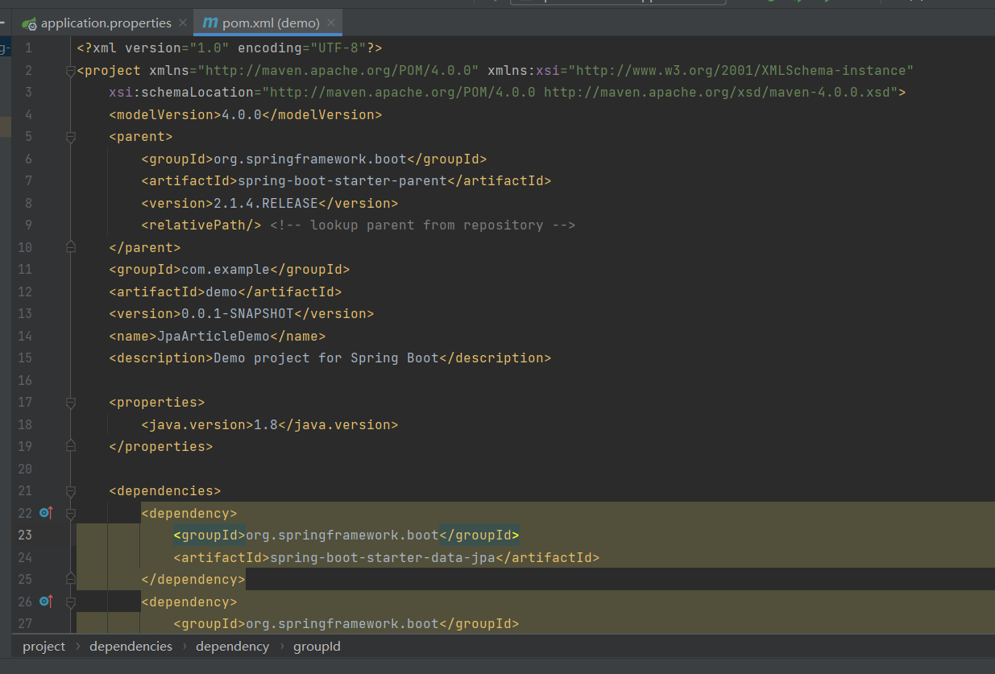

文章实体：

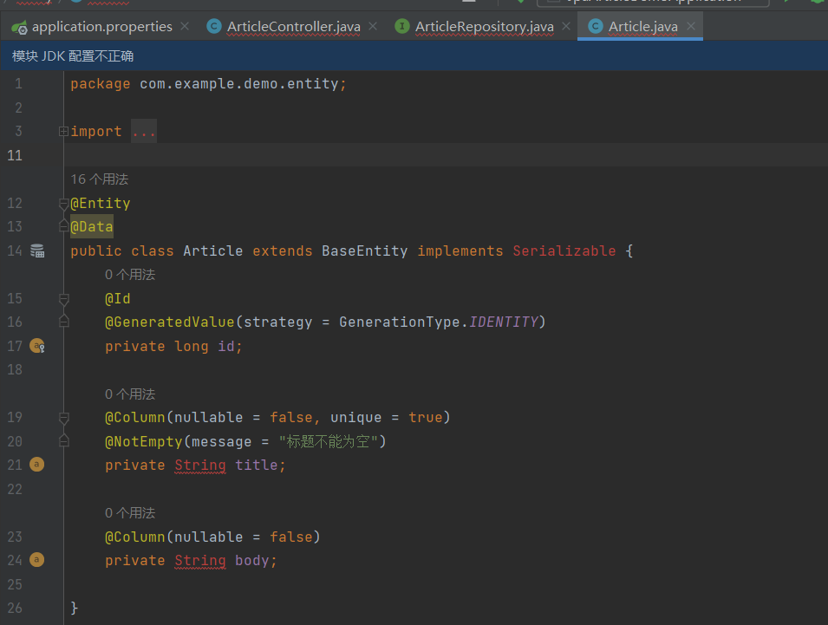

Repository数据层：

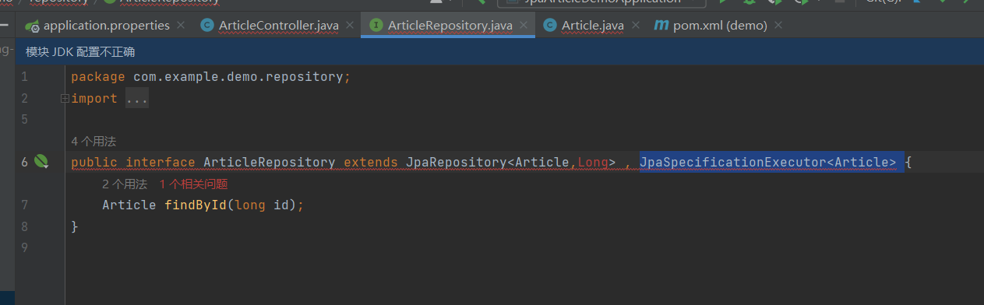

接口：

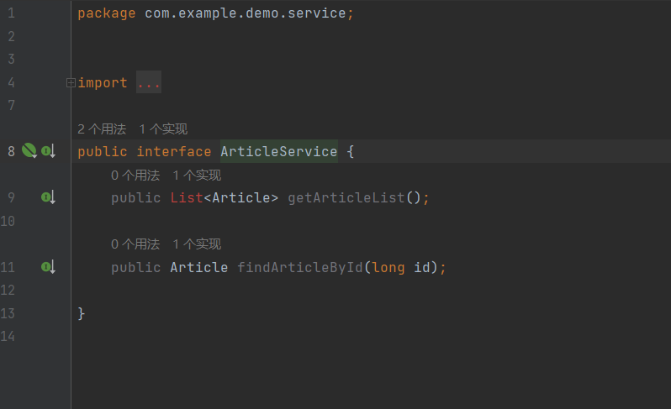

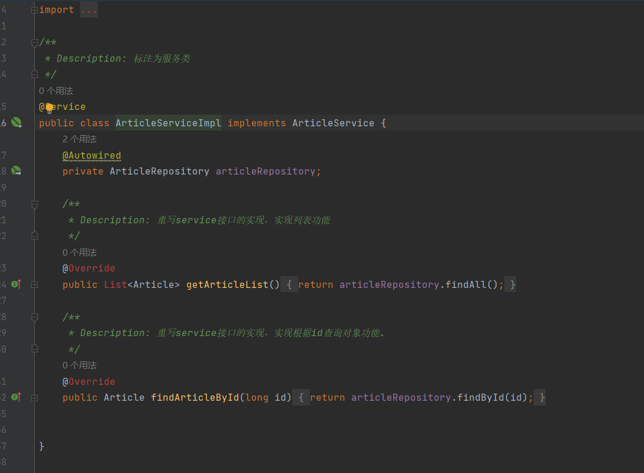

Controller类：

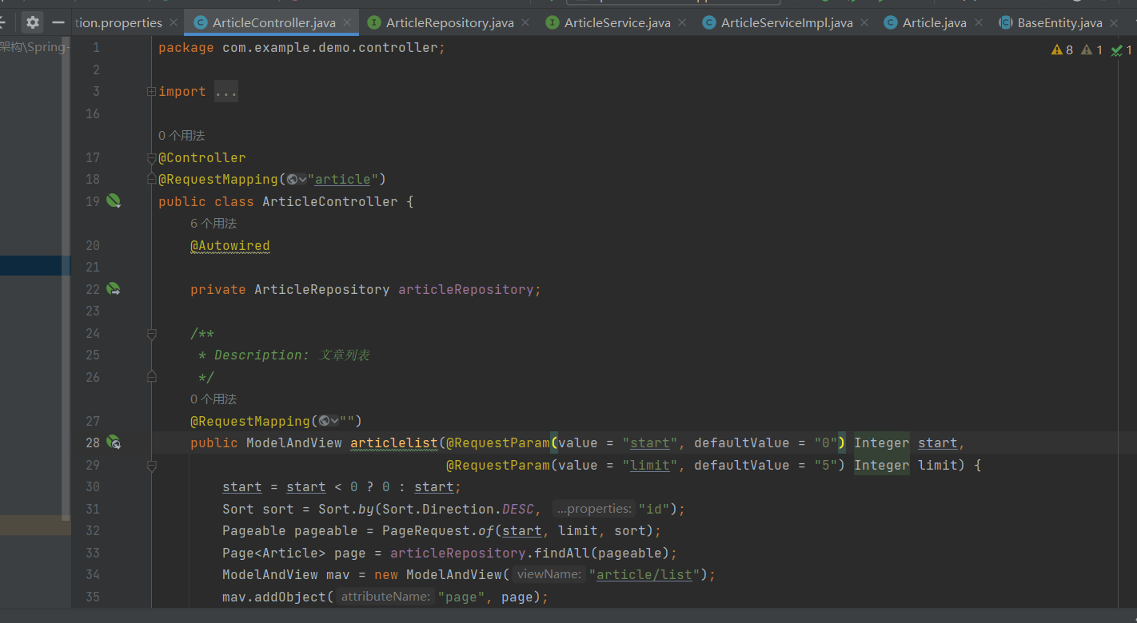

1. L06JPA项目

Application.properties

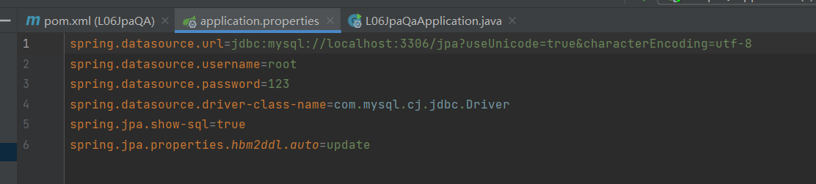

JpaQaApplication.java

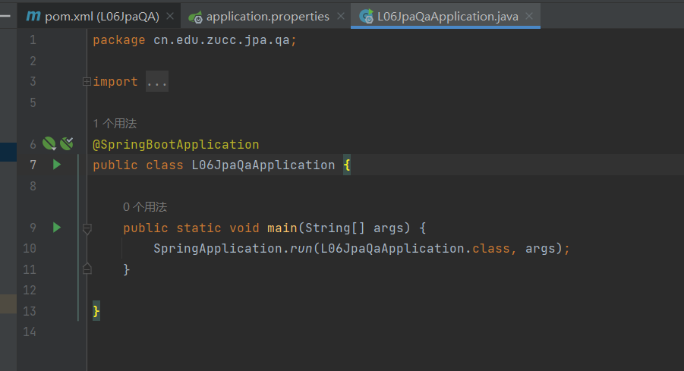

Pom.xml

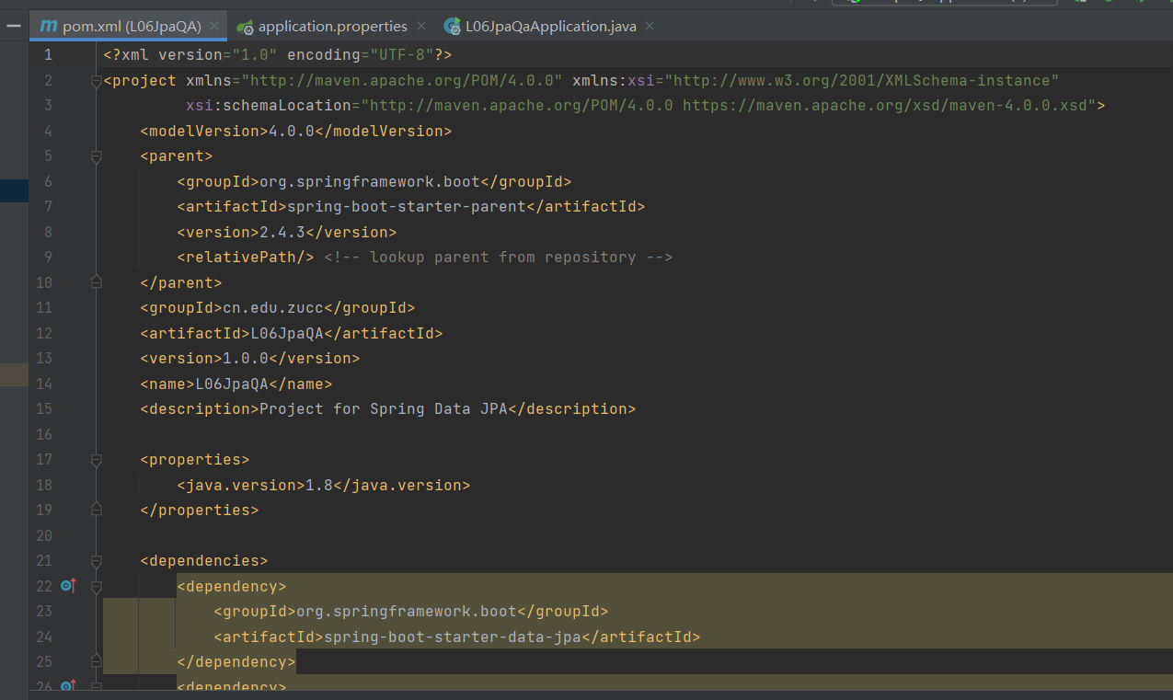

Student实体类：

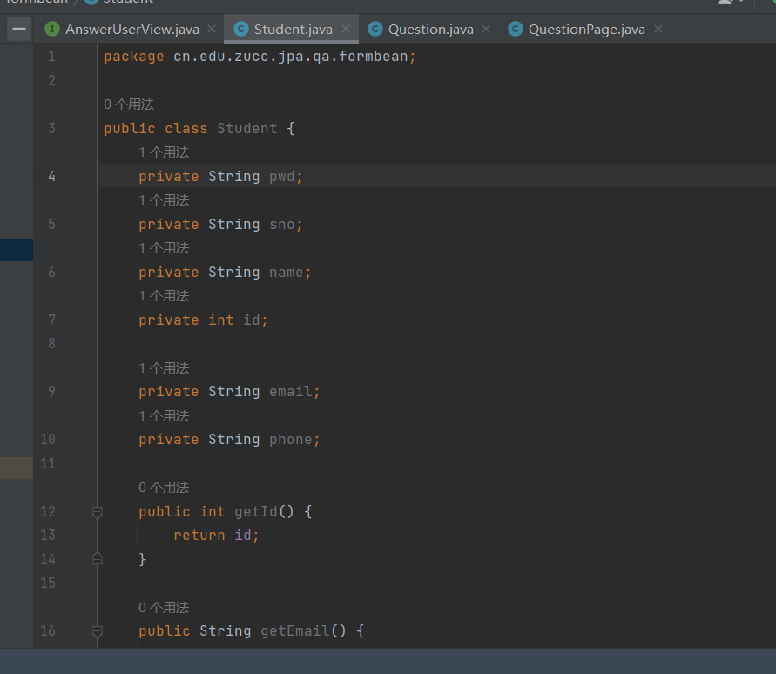

StudentsRepository工具类

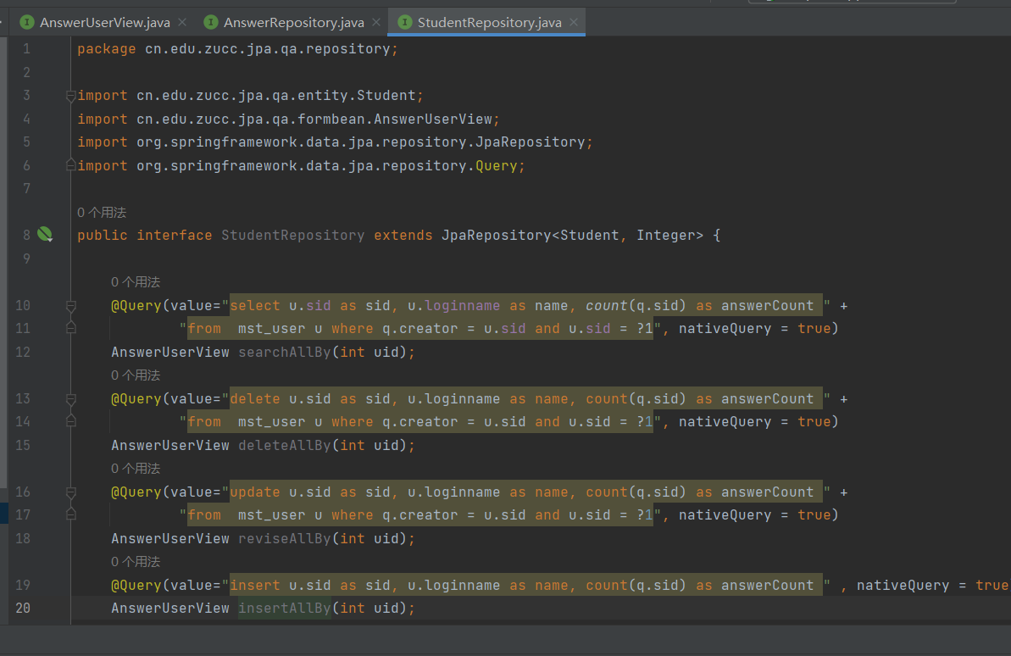

## 实验数据记录和处理（或设计效果）

*说明：撰写数据结构设计、程序结构设计、初始化、核心代码、算法等相关内容*

1. 课本8.5的示例

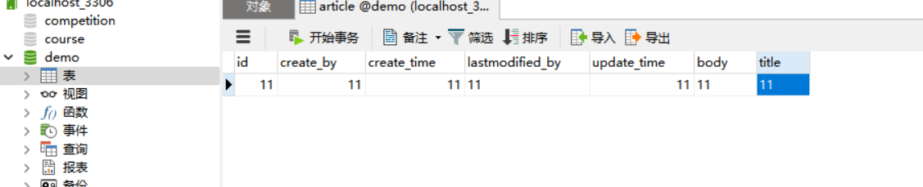

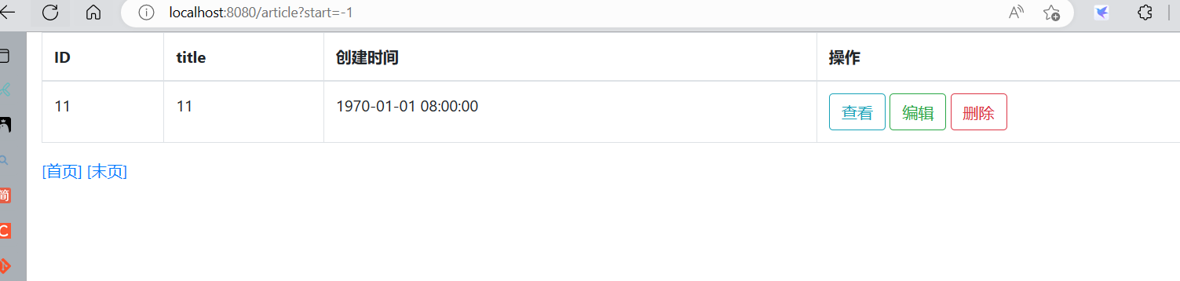

2.L06JPA项目

数据库：

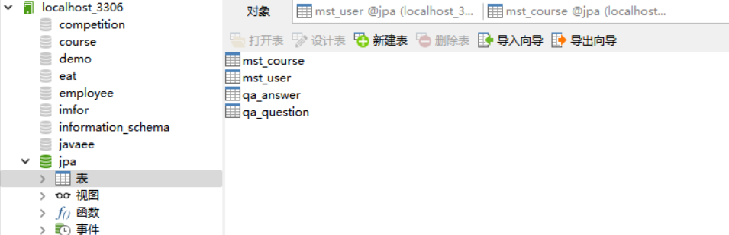

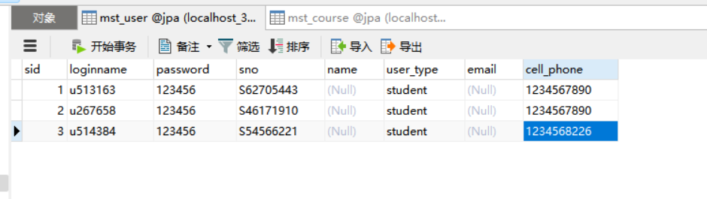

## 实验结果与分析（或设计成效分析）

*说明：撰写实现效果、成果分析*

1. 课本8.5的示例运行

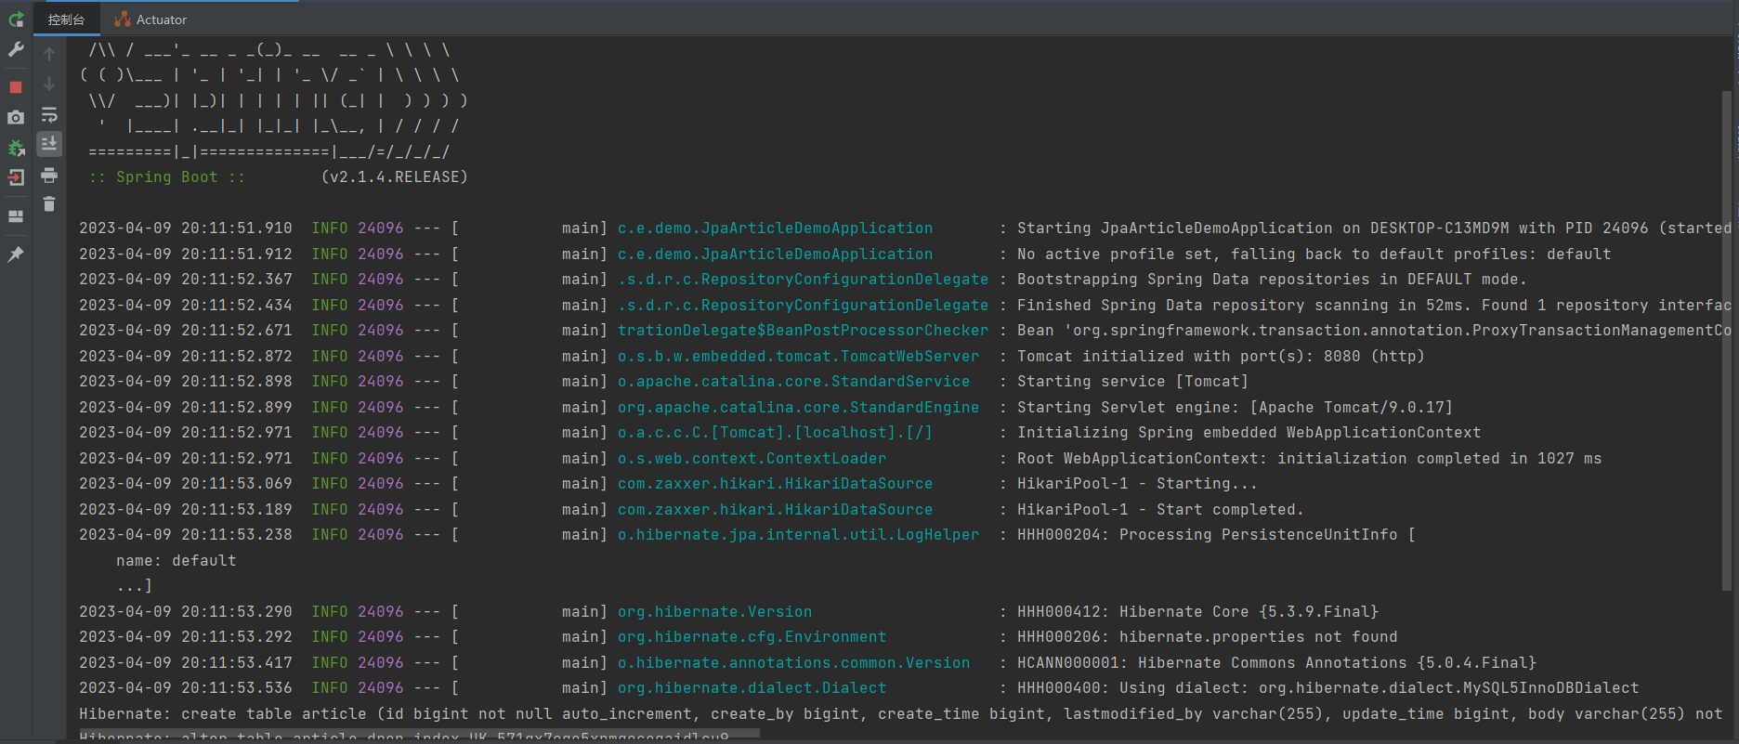

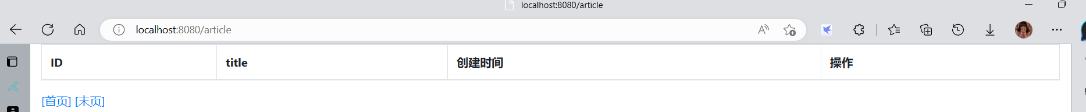

2.JPA项目试运行结果：

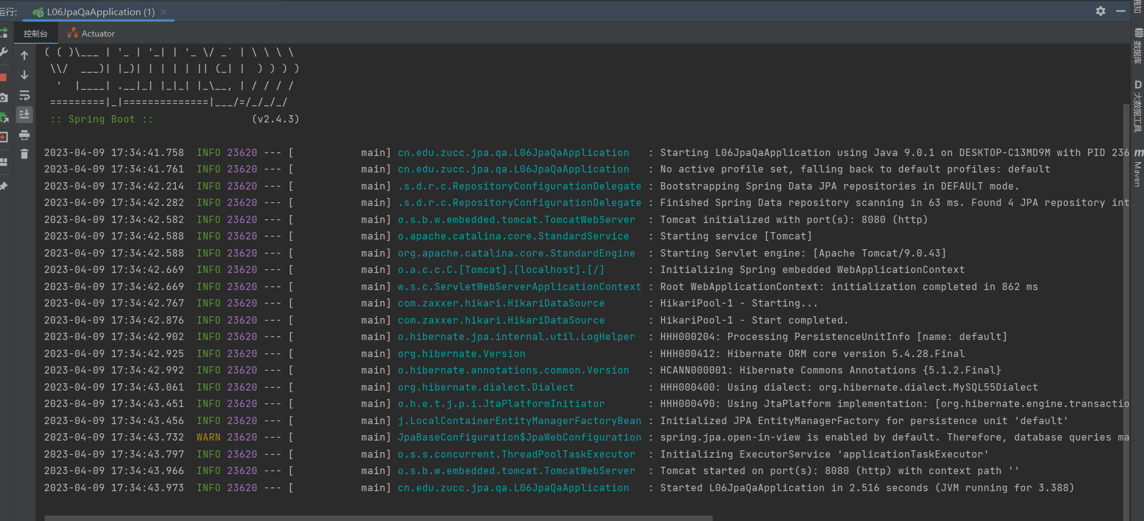

## 讨论、心得

*说明：撰写实验总结、心得*

|  |
| --- |
| 指导教师评语  实验报告评分（百分制）： 分  指导教师签名：  日 期： 年 月 日 |